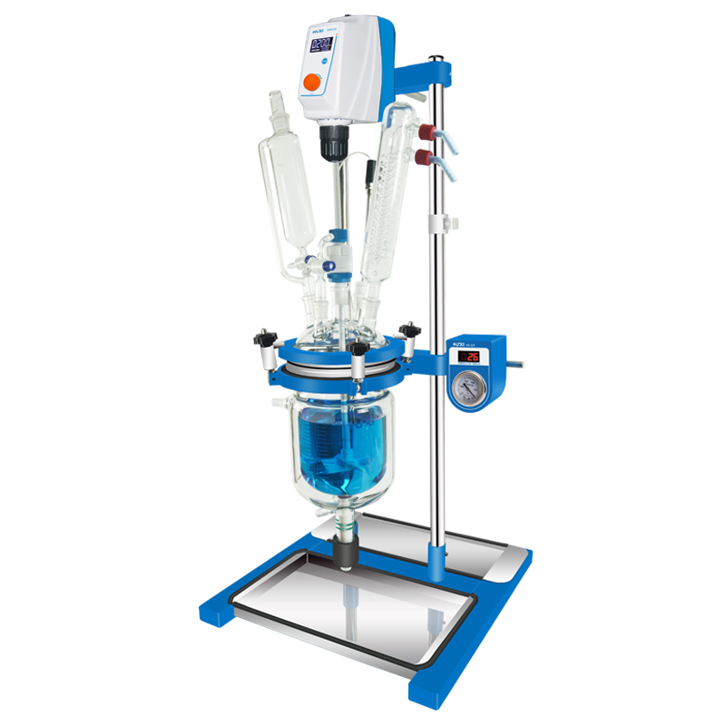
1、产品应用
HF-5L实验室变频调速玻璃反应釜

HF-系列变频调速玻璃反应釜主要是用于物料的合成反应，通过向反应釜夹层内注入一定温度的循环液，使釜内层物料在所需温度下进行反应。根据需要可将釜内抽至真空，使物料在负压状态下进行反应。通过调节恒压漏斗出口管上的调节阀可控制物料均匀滴加。利用冷凝器的热交换功能可蒸馏回收反应产物。
2、产品特点
1.玻璃部件采用高硼硅玻璃制成，有优良的耐腐蚀，耐高低温性能。同时线性膨胀系数低可以承受较大的热冲击；
2.可拆卸、无死腔放料阀门，便于反应釜物料的排放；
3.标准化的连接方式，拆卸方便快捷；
4.温度真空测试单元便于准确掌握釜内的温度与真空度；
5.抽真空状态下，负压可达0. 095MPa；
6.顶置式搅拌器和配置进口搅拌轴承套；
7.所有与液体接触部位采用高硼硅玻璃或PTFE材质，具有优良抗腐蚀性能；
8.配置316不锈钢接料托盘，方便接料。

- 技术参数
主体部分 | 型号 |  | HF-5L
 | 货号 |  | 1028012001
 | 釜内有效容积(L) |  | 5
 | 釜体夹套容积(L) |  | 约1.5
 | 冷凝器冷凝面积（㎡） |  | 约0.025
 | 恒压漏斗容积（ML） |  | 200
 | 釜盖尺寸（MM） |  | 180
 | 容器尺寸（MM） |  | 150
 | 釜盖开口数（个） |  | 5
 | 釜盖上开孔 | 搅拌插入孔 | 24#标准磨口
 |  | 温度传感器插入孔 | 24#标准磨口
 |  | 冷凝器连接口 | 24#标准磨口
 |  | 液体加料口 | 19#标准磨口
 |  | 恒压漏斗接口 | 24#标准磨口
 | 玻璃组件 |  | 高硼硅玻璃3.3
 | 釜体工作温度(℃) |  | -80~200
 | 釜体内外温差限值（℃） |  | ≤80
 | 釜内压力（MPa） |  | -0.1~0.0
 | 夹套耐压（MPa） |  | ≤+0.03
 | 真空系统升压速率(kPa/h) |  | ≤2
搅拌部分 | 搅拌器配置 |  | RWD50顶置式搅拌器
 | 调速方式 |  | 粗调和精调
 | 转速范围(rpm) |  | 50~500
 | 转速显示 |  | LCD
 | 定时范围(min) |  | 1~9999
 | 搅拌时间设置 |  | 有
 | 转速显示分辨率(rpm) |  | ±1
 | 转速记忆 |  | 有
 | 扭矩 [N.cm] |  | 70
 | 粘度 [mPas] |  | ≤10000
 | 搅拌桨固定方式 |  | 自锁式夹头
 | 钻夹头夹持直径范围 [mm] |  | 0.5~10
 | 过载保护 |  | 显示故障，自动停止
 | 电机保护 |  | 显示故障，自动停止
 | 电机额定功率[W] |  | 70
 | 搅拌桨 |  | PTFE四叶搅拌棒 杆直径8mm 长650mm
 | 温度传感器类型 |  | Pt100
 | 温度显示精度（℃） |  | ±0.1
其他部分 | 密封件材质 |  | PTFE
 | 放料阀安装高度（mm） |  | 100-210(可调整)
 | 放料方式 |  | 旋钮
 | 固定杆材质 |  | 不锈钢
 | 搅拌桨连接方式 |  | 自紧式
 | 使用环境温度(℃) |  | 5~35
 | 环境相对湿度(%) |  | ≤ 65
 | 环境湿度(%) |  | ≤70
 | 外壳防护等级 |  | IP20
 | 防污染等级 |  | 2级
 | 冷凝器冷却水接口（MM） |  | 10
 | 釜体循环水接口(MM) |  | 14
 | 放料接口（MM） |  | 20
 | 真空接口(MM) |  | 10
仪器尺寸mm |  |  | 420*405*1050
包装尺寸mm |  |  | 1125*545*680
净重kg |  |  | 20
毛重kg |  |  | 45

